Первый этап индивидуального проекта

Парфенова Елизавета Евгеньевна

Содержание

# 1 Цель работы

Разместить на Github pages заготовки для персонального сайта.

# 2 Задание

* Установить необходимое программное обеспечение.
* Скачать шаблон темы сайта.
* Разместить его на хостинге git.
* Установить параметр для URLs сайта.
* Разместить заготовку сайта на Github pages.

# 3 Выполнение индивидуального проекта

Перед началом выполнения первого этапа я ознакомилась с материалами, которые представлены на ТУИСе. Так как работу я выполняю на своей технике, то я установила go на компьютер с помощью команды в терминале.

После я перешла непосредственно к выполнению первого этапа. Вначале я перешла по ссылке, находящейся на ТУИСе и нашла файл hugo, предназначенный для нужной мне ОС. Я работаю на Linux Fedora, поэтому скачала hugo_extended_0.98.0_Linux-64bit.tar.gz. Скачиваю файл последней представленной версии (0.98.0). (рис. 1)

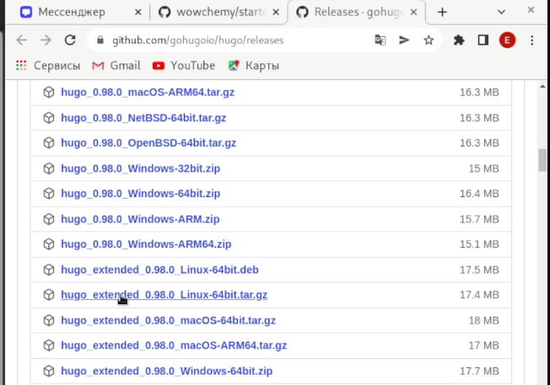

Рис. 1: Скачивание нужного файла

Далее я извлекла файлы из папки и зашла в файловый менеджер через терминал (комнада ***mc***). Там я перенесла файл hugo, находящийся внутри извлеченной пакпи, в папку usr/local/bin. (рис. 2)

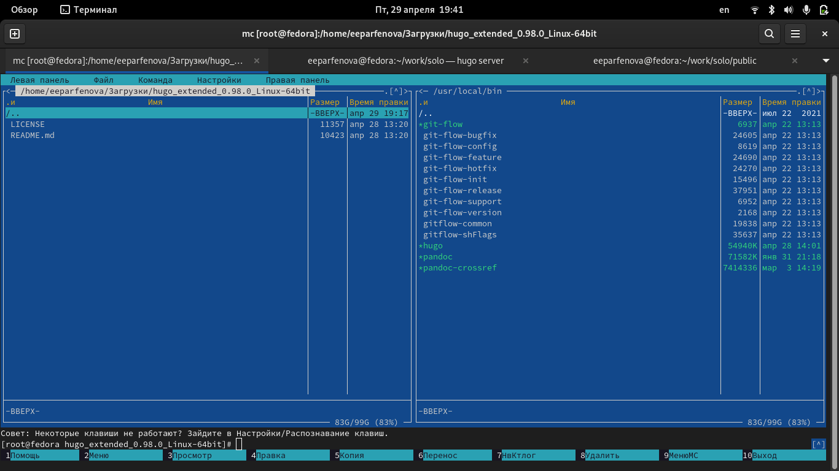

Рис. 2: Копирование файла в usr/local/bin

Следующим шагом я перешла в репозиторий, где создан шаблон индивидульного сайта и нажала на “Use this template”, то есть создала свой репозиторий по этому шаблону. Я назвала его solo. (рис. 3)

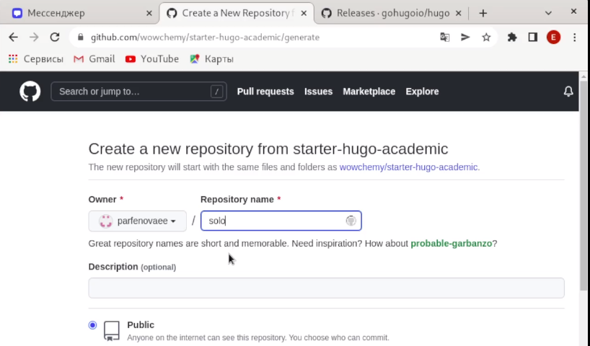

Рис. 3: Создание репозитория solo

Далее в терминале я перешла в каталог work (команда ***cd***) и ввела команду ***git clone –recursive*** , вставив в конце ссылку на созданный репозиторий (ссылка SSH). (рис. 4)

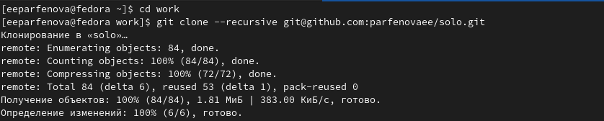

Рис. 4: Клонирование нового репозитория

После переходим в созданную папку solo и в ней запускаем команду ***hugo server***. При выполнении команды в конце появится ссылка. (рис. 5)

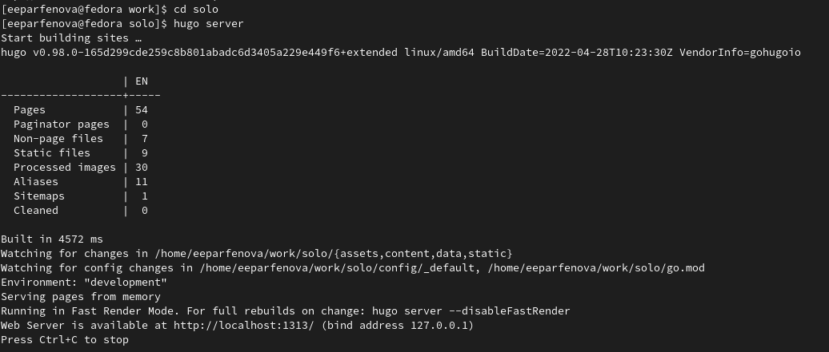

Рис. 5: Команда ***hugo server***

Данную ссылку я скопировала и вставила в браузер. Открылся сайт, но пока он виден только на моем компюьтере. (рис. 6)

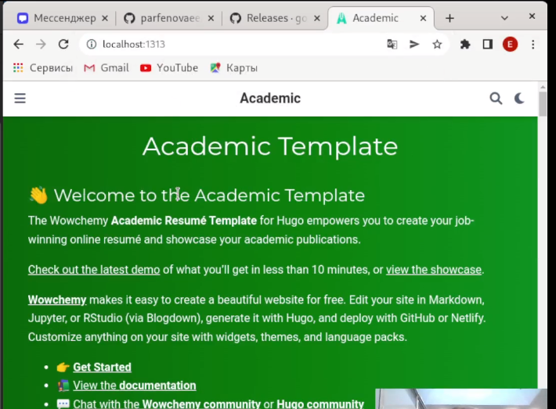

Рис. 6: Получившаяся заготовка сайта

После я убрала предупреждение на зеленом фоне, удалив файл demo.md, который находился в каталоге solo/content/home.

Следующим шагом я создала новый репозиторий, именем которого указала user.github.io (в моем случае parfenovaee.github.io) (рис. 7)

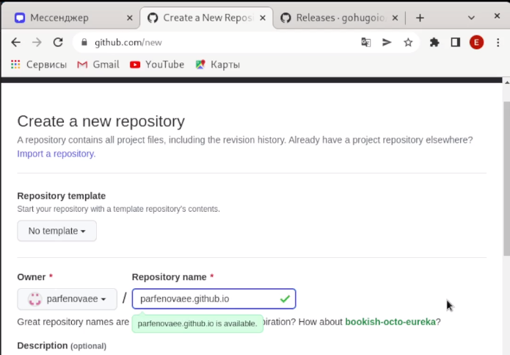

Рис. 7: Создание нового репозитория parfenovaee.github.io

После, вернувшись в консоль, я прешла в work и снова ввела команду ***git clone –recursive***, только теперь вставила ссылку на вновь созданный репозиторий. (ссылка SSH) (рис. 8)



Рис. 8: Клонирование нового репозитория

Следующим шагом создала новую ветку main командой ***git checkout -b main***, перед этим перейдя в папку parfenovaee.github.io (рис. 9)

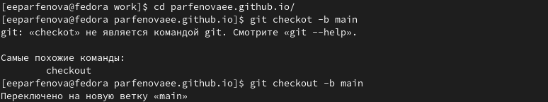

Рис. 9: Создание новой векти main

После создала файл README.md командой ***touch***. И ввела стандартные команды для согласования информации локального репозитория и Github: ***git add .***, ***git commit -am “Добавили файл”*** и ***git push oridgin main***. (рис. 10)

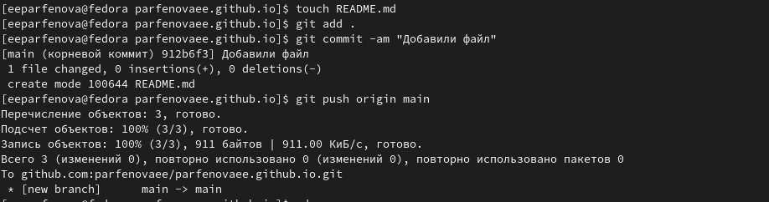

Рис. 10: Согласование информации локального репозитория и Github

Затем было необходимо соединить репозиторий и папку public в каталоге solo. Для этого мы вводим команду ***git submodule add -b main git@github.com:parfenovaee/parfenovaee.github.io.git public***. Ссылка из команды - ссылка на последний из созданных репозиторией (SSH ссылка), в конце указываем папку. Терминал выдал некую ошибку, которая звучит так: “Следующие пути игнорируются одним из ваших файлов .gitignore: public”. Чтобы исправить это, я вызвала mc и в каталоге solo нашла .gitignore и закомментировала там public. (рис. 11)

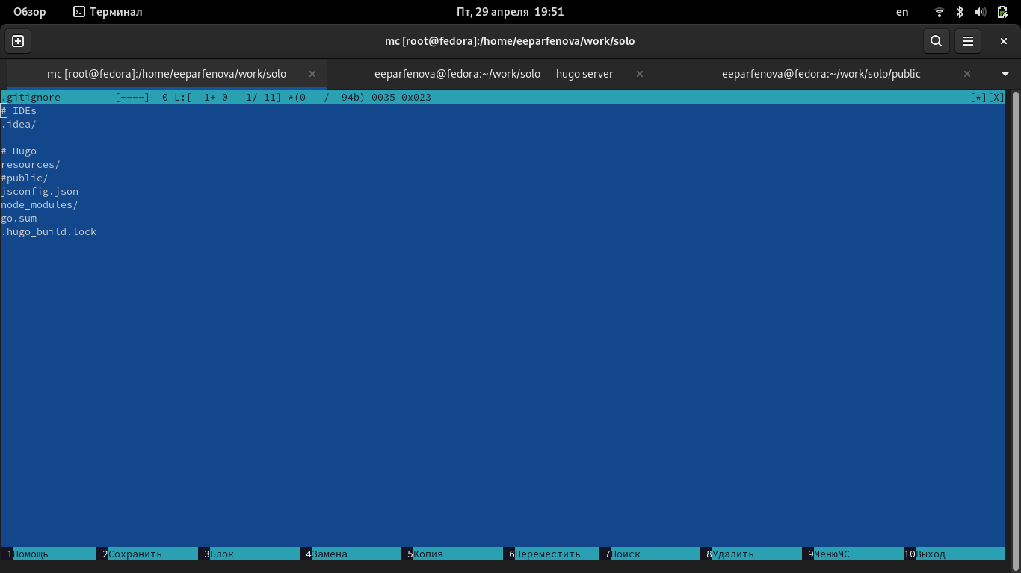

Рис. 11: Исправление ошибки в .gitignore

После выполненных действий комнада прошла успешно и папка public наполнилась содержимым сайта. (рис. 12)

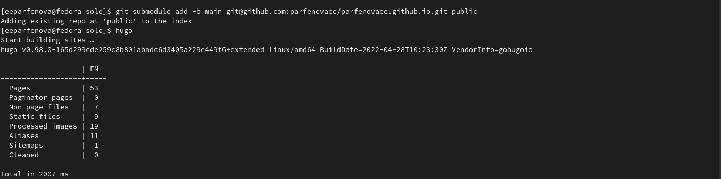

Рис. 12: Соединение репозитория и папки public

После перешла в паку public и снова выполнила три стандартные команды: ***git add .***, ***git commit -am “Добавили сайт”*** и ***git push oridgin main***. (рис. 13) (рис. 14)



Рис. 13: Согласование информации локального репозитория и Github

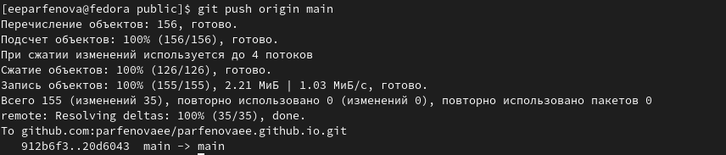

Рис. 14: Согласование информации локального репозитория и Github

После остается только открыть сделанный сайт в браузере. Для этого мы копируем его название (название последнего созданного репозитория) и ждем, пока сайт прогрузится. (рис. 15)

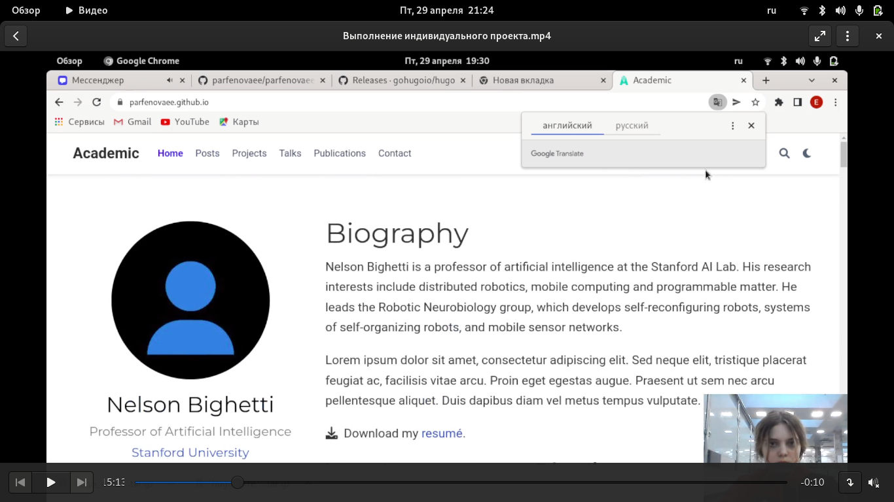

Рис. 15: Заготовка сайта

# 4 Выводы

Мы разместили на Github pages заготовки для персонального сайта